附件3

东华理工大学高等学历继续教育

毕业论文（设计）检测使用手册

论文检测
一、打开浏览器输入网址：https://vims.fanyu.com/
1.选择学校名称
2.输入提供的账号及密码，点击登入按钮。（如显示无效的用户请检查是否选择了正确的学校名称）
温馨提示：账号：学号
初始密码：dhlg@身份证后六位
注意事项：1.建议登入后第一时间修改密码，以免被他人盗号。
2.每位学生有两次的免费检测机会（第一次免费检测现已开通，第二次免费检测4月20日开通）学校以维普检测报告作为最终毕业论文合格依据，请同学们确保论文检测率低于30%。
3.为响应教育部抽检，学校将对同学们的检测报告作为存档，请各位同学务必保证最终稿的检测报告在系统里符合学校检测要求。学生在提交之前可以先进行自检（需注册使用），为保证检测准确性及安全性，超出次数请通过自检链接查重，网址：https://vpcs.fanyu.com/personal/ecutjx。（此链接检测报告带有东华理工大学继续教育学院防伪水印）
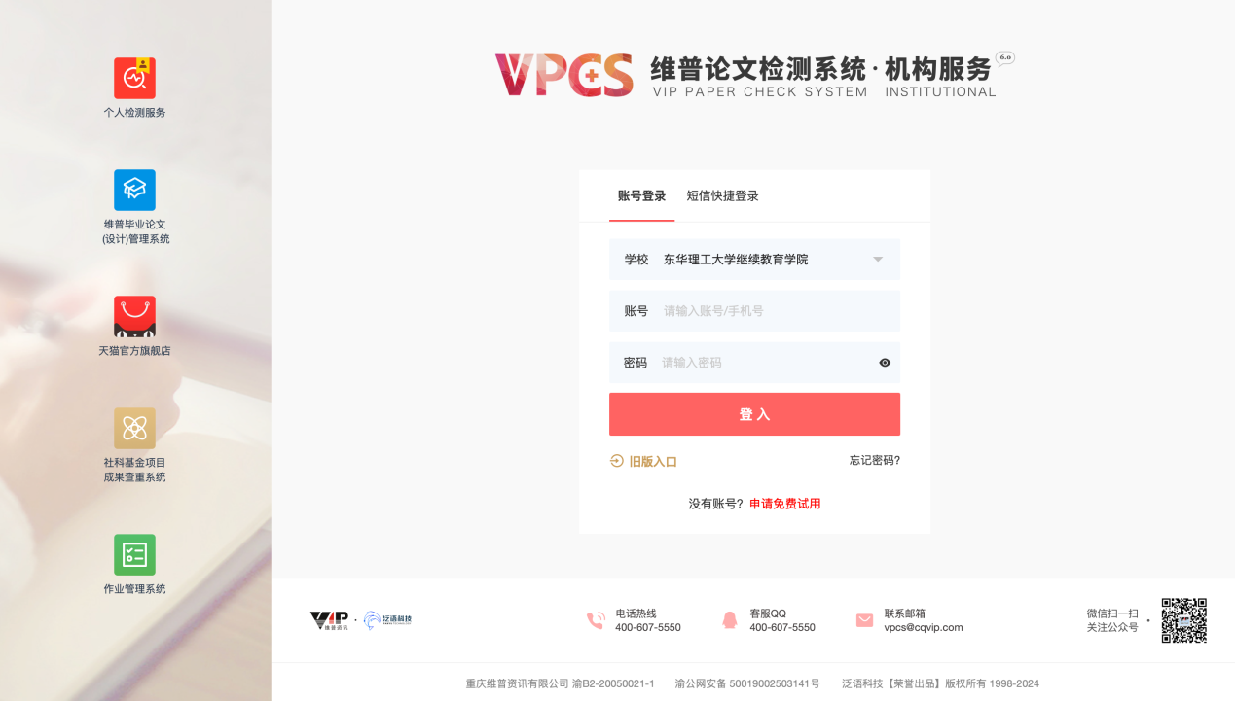
修改密码：进入系统后请根据提示修改密码及绑定手机号。
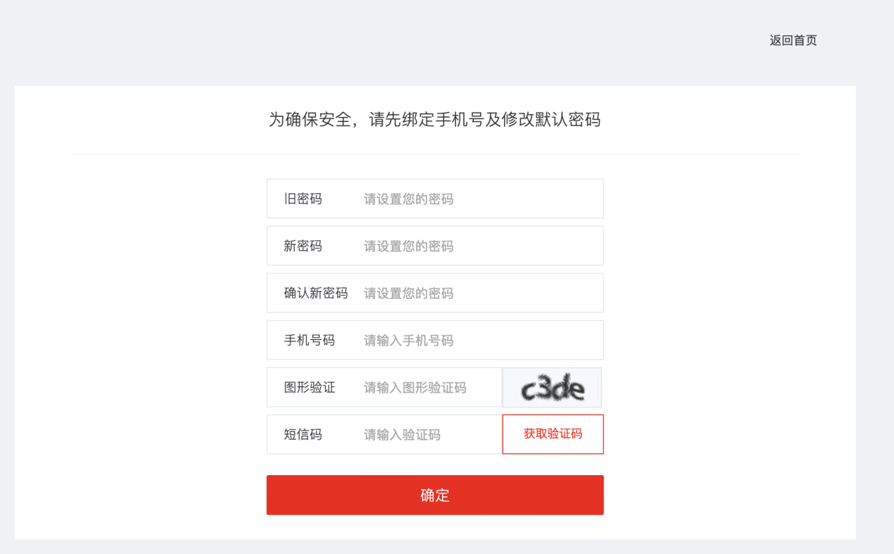
二、登入成功后在左侧菜单栏点击论文检测-论文提交(请根据命名规则以及仔细查看上传规则后进行提交）
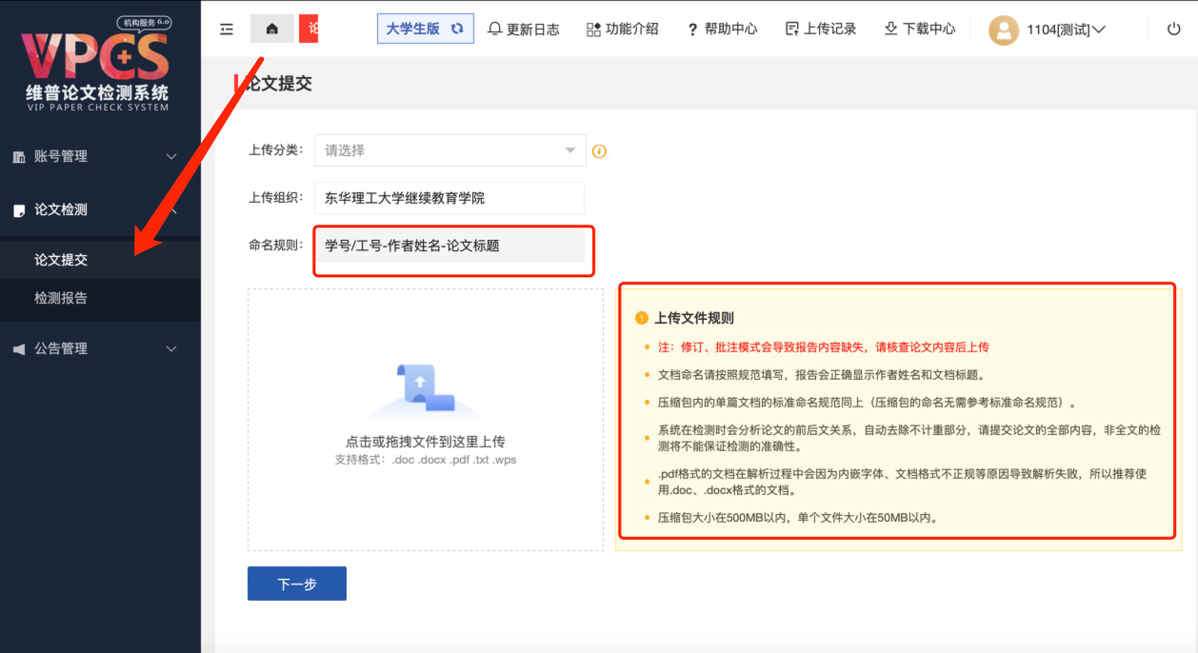
论文提交页面的上传分类不必选择，组织架构选择登录时填写的组织架构名称，上传方式有上传文件、粘贴文档。
以上传文件为例：点击文件上传，选择需要上传检测的论文，选择好后点击下一步。
需注意需要检测论文的命名格式：学号-姓名-论文名称
三、在确认好文档信息之后，状态显示正常，就可以点击立即检测了。
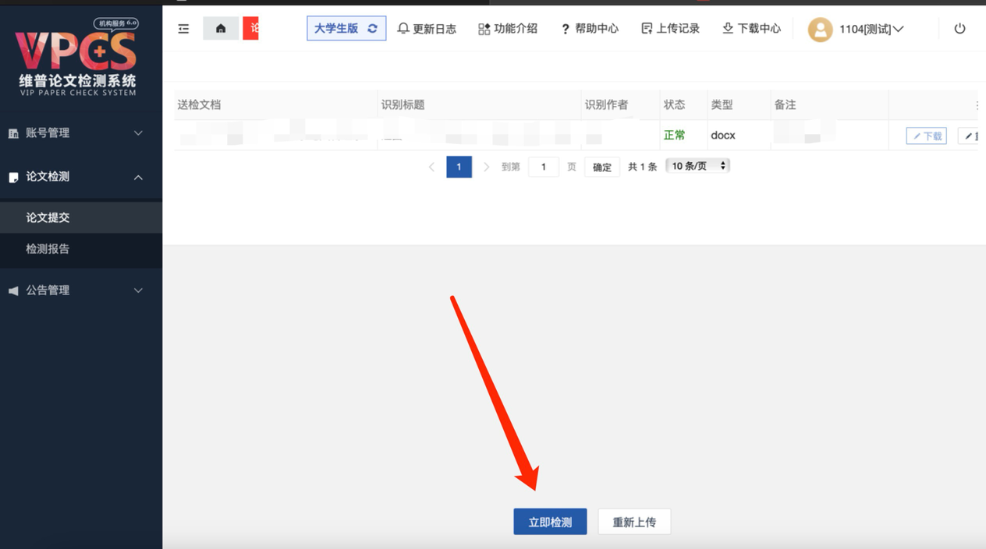
四、检测成功后点击菜单栏论文检测-检测报告，等待检测完成后即可查看/下载检测报告。
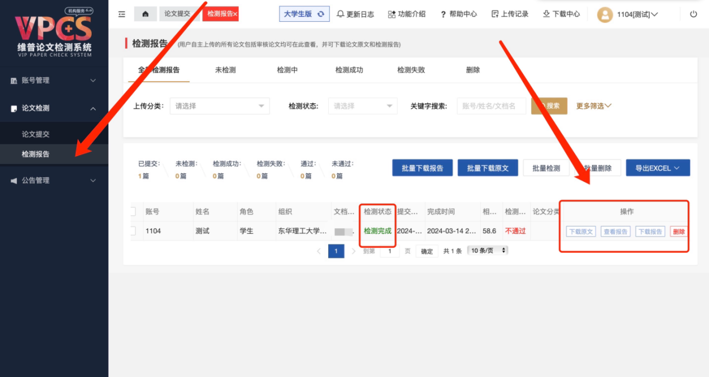
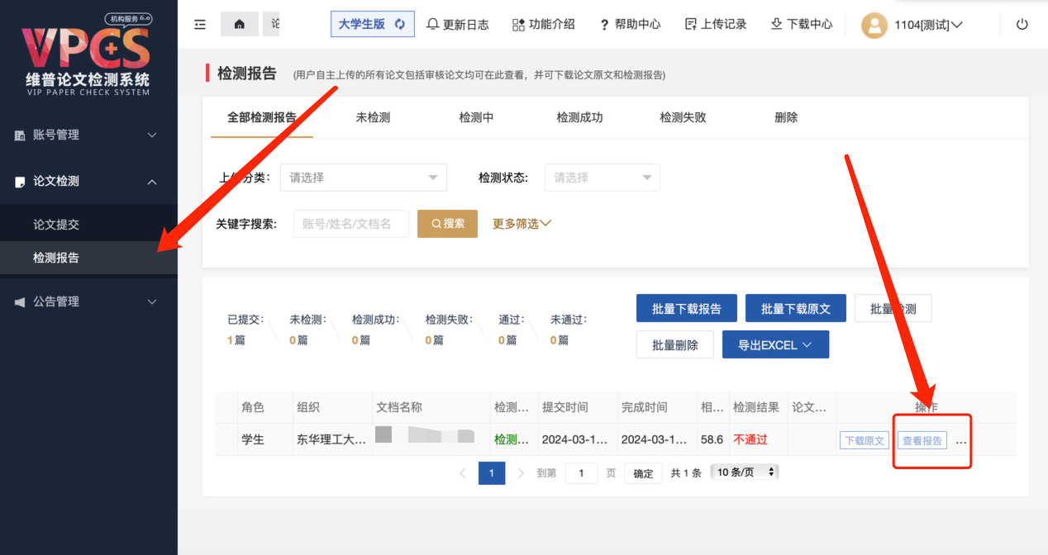

格式检测
一、打开浏览器输入网址：https://vims.fanyu.com/
1.选择学校名称
2.输入提供的账号及密码，点击登入按钮。（如显示无效的用户请检查是否选择了正确的学校名称）
温馨提示：账号：学号
初始密码：dhlg@身份证后六位
注意事项：每位学生有一次的免费格式检测机会(格式检测现已开通，建议论文定稿后检测），格式检测是毕业论文的辅助检查手段，检测结果可以作为毕业论文格式规范参考依据。毕业论文原则上不应该存在形式规范错误，学校现以差错率低于万分之十为合格，即每万字留存错误不超过10个为合格。
二、登入成功后在左侧菜单栏点击格式检测-格式论文提交(请根据命名规则以及仔细查看上传规则）
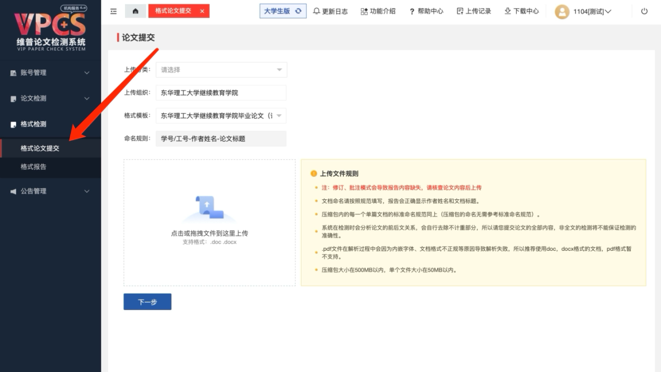
三、根据实际情况选择正确模版并上传好文件点击下一步
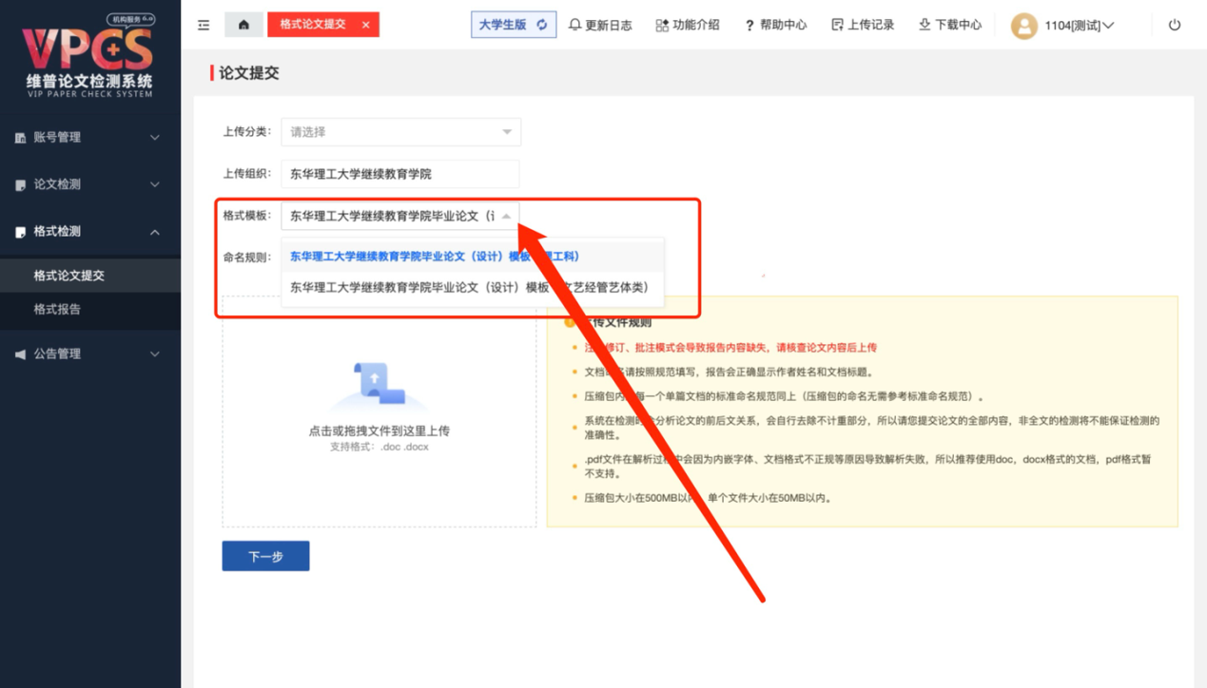
四、上传好文件确认无误后点击立即检测
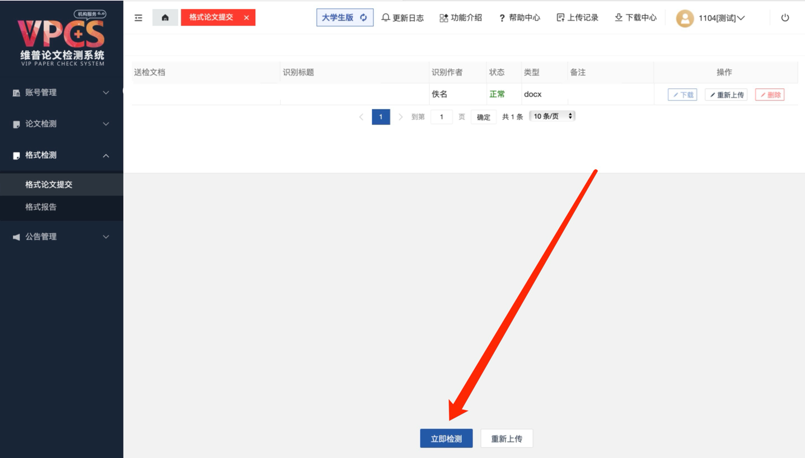
五、等待检测完成后即可查看格式检测报告
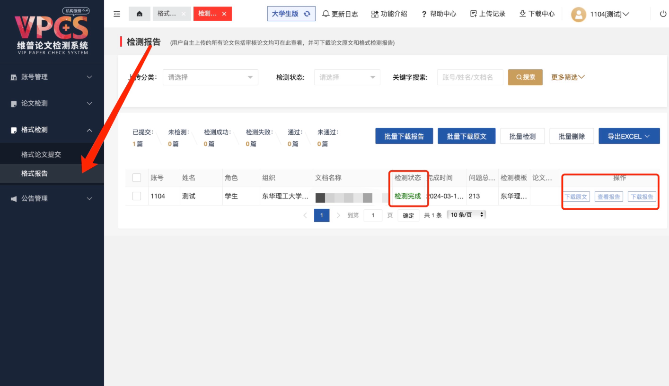
六、报告会标明错误内容及位置，同学们可依据报告进行修改；后续检测可查看论文留存错误总数及是否合格系统会以提醒的形式指出论文中存疑的部分，提醒不算错误，不计入差错率。同学们应根据具体情况，如系统提醒的问题属实，应进行修改。（差错率要求：10/10000以内）
